Vũ khí laser thành công bắn hạ UAV, có thể thay đổi chiến tranh hiện đại

(Dân trí) - Một chiếc máy bay không người lái trị giá hàng triệu đô la mang vũ khí chết người, giờ đây có thể bị tiêu diệt từ một phát súng laser với chi phí chưa đến 12USD.

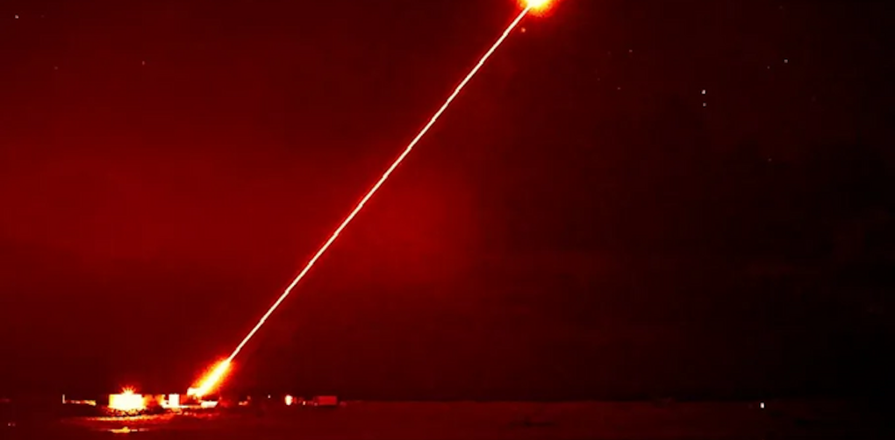

Khoảnh khắc tia laser DragonFire bắn hạ máy bay không người lái trong cuộc thử nghiệm của Bộ Quốc phòng Anh (Ảnh: UK Ministry of Defence).

Bạn hãy tưởng tượng, một tia sáng bắn về phía chiếc máy bay không người lái (UAV) với tốc độ ngang vận tốc ánh sáng. Sau đó, chiếc UAV ngừng hoạt động và lao xuống biển, không một tiếng nổ và hoàn toàn im lặng.

Đây có lẽ chỉ là một cảnh tượng chỉ xuất hiện trong phim khoa học viễn tưởng, giờ đây đã trở thành hiện thực.

Mới đây, một nhóm các nhà khoa học Vương Quốc Anh đã chứng minh rằng, vũ khí laser là một công nghệ khả thi, có thể xuất hiện trên chiến trường sau 5-10 năm nữa.

Vũ khí này có tên là DragonFire, là chương trình công nghệ cao được triển khai vào năm 2017 do Phòng thí nghiệm Khoa học và Công nghệ Quốc phòng Anh hợp tác với các nhà sản xuất vũ khí chế tạo.

Chương trình này đã thành công cuộc thử nghiệm thực địa đầu tiên bằng việc bắn hạ một số máy bay không người lái ngoài khơi Scotland bằng tia laser.

UAV là một phương tiện hoặc vũ khí có khả năng gây chết người với độ chính xác cao. Nó đã hiện diện rất nhiều trên chiến trường ngày nay, đặc biệt là trong cuộc xung đột ở Ukraine và Dải Gaza.

Tiêu diệt phương tiện này là một điều không dễ dàng, quân đội các quốc gia trong xung đột thường phải bắn hạ chúng bằng những quả tên lửa có giá lên tới hơn 1,2 triệu USD.

Mặc dù những loại tên lửa này thể hiện tính hiệu quả cao, nhưng chúng rất đắt tiền. Đặc biệt, nếu hệ thống vũ khí này trượt mục tiêu, nó hoàn toàn có nguy cơ rơi xuống các khu vực dân cư và phát nổ, gây thiệt hại lớn đến con người và cơ sở hạ tầng mặt đất.

Nhưng giờ đây, các quốc gia có thể giải quyết được rủi ro này bằng việc sử dụng một chùm tia laser để vô hiệu hóa UAV từ kẻ thù.

Laser là chùm ánh sáng đặc biệt và rất mạnh. Một tia laser có thể gây nhiễu bất kỳ thiết bị điện tử nào và khiến nó gặp trục trặc. So với tên lửa thông thường, hệ thống laser có công suất cao và mang lại nhiều lợi thế chiến lược trong các chiến dịch quân sự.

Đặc biệt, nó rẻ đến mức đáng ngạc nhiên, vũ khí laser từ chương trình DragonFire với giá chưa đến 12USD, có thể vô hiệu hóa một chiếc máy bay không người lái.

Tia laser cũng không gây thiệt hại tới dân thường và cơ sở hạ tầng ở khu vực xung đột.

Trường hợp bắn trượt mục tiêu, nó sẽ tiếp tục truyền theo cùng một hướng và cuối cùng sẽ bị hấp thụ và phân tán vào khí quyển. Do tia laser là chùm ánh sáng nên nó truyền theo đường thẳng, không phụ thuộc vào trọng lực.

Do đó, tia laser là một vũ khí phòng thủ xuất sắc, chúng có thể đáp trả mối đe dọa mà không gây thiệt hại.

Tia laser cũng là vũ khí khiến kẻ thù không thể đối phó, do chùm ánh sáng truyền đi với tốc độ rất cao và một khi nó được bắn ra, không gì có thể bắt kịp và vô hiệu hóa.

Về mặt phòng thủ, vũ khí laser chủ yếu được sử dụng để theo dõi mục tiêu, viễn thám và ngắm bắn chính xác. Nhưng đây là lần đầu tiên chúng được sử dụng một cách hiệu quả để cản trở hành động tấn công từ kẻ thù.

Những thách thức cần vượt qua

Trên thực tế, việc phát triển vũ khí DragonFire mất rất nhiều thời gian. Điều này là do để vô hiệu hóa UAV, điều kiện chính là cần một chùm tia laser có cường độ lớn.

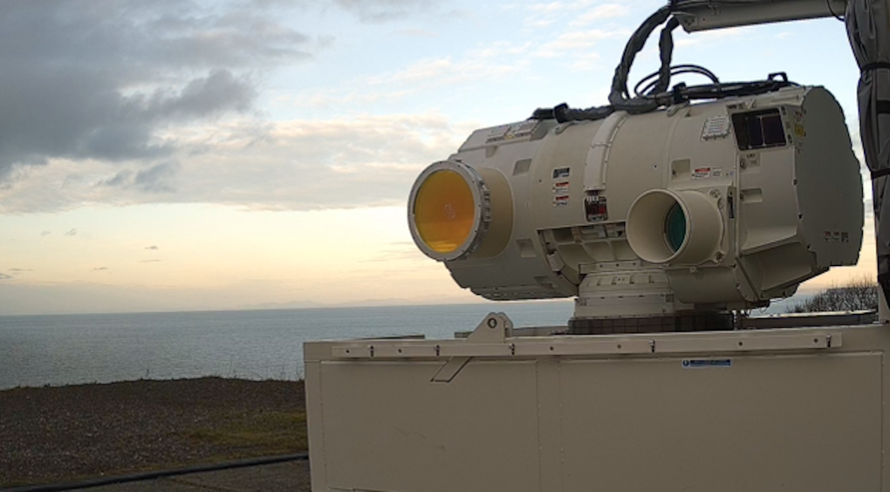

Vũ khí DragonFire hứa hẹn sẽ cách mạng hóa chiến tranh hiện đại trong những năm tới (Ảnh: UK Ministry of Defence).

Chùm tia laser cũng đặc biệt nhạy cảm với điều kiện môi trường khí quyển, sự hiện diện của sương mù, mây mưa hoặc dòng không khí động, có thể ảnh hưởng đáng kể đến hiệu suất và độ chính xác của nó.

Điều này buộc các kỹ sư phải tìm ra sự cân bằng giữa các thông số chùm tia, chẳng hạn như công suất, bước sóng và hình dạng của nó, đảm bảo rằng tia laser có thể truyền đi khoảng cách xa mà không bị giảm sức mạnh.

Một số vấn đề khác cần phải giải quyết như làm thế nào để duy trì sự ổn định của điểm laser trên một bệ chuyển động, chẳng hạn việc trang bị vũ khí này trên tàu tuần dương ở vùng nước động.

Nó giống như việc chúng ta cố gắng bắn trúng phi tiêu khi đang đứng trên một bề mặt đang di chuyển. Điều này có thể làm ảnh hưởng đến độ chính xác của vũ khí.

Một chương trình huấn luyện các binh lính cũng cần phải được triển khai để họ có thể sử dụng hiệu quả hệ thống công nghệ cao như vậy.

Tuy nhiên, bất chấp một số rào cản kỹ thuật cần vượt qua, cuộc thử nghiệm đầu tiên này đã chứng minh khả năng tồn tại và hiệu quả của DragonFire, có thể cách mạng hóa chiến tranh hiện đại trong những năm tới.